Занятия в сухом бассейне.
Сухой бассейн, используется как форма организации оздоровительно-профилактической гимнастики (ОПГ)
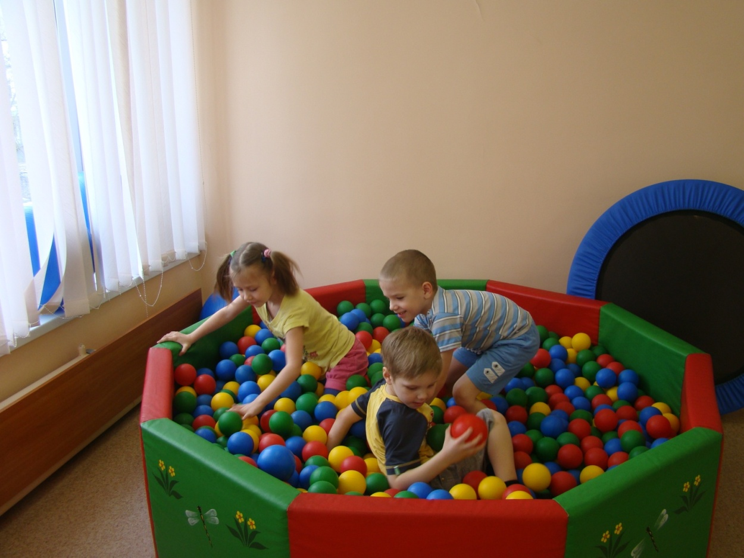

Механизм действия сухого бассейна.
Сухой бассейн оказывает многостороннее влияние на организм ребенка – нормализует деятельность центральной нервной системы, улучшает деятельность сердечно-сосудистой системы, органов дыхания, опорно-двигательного аппарата, активизирует течение обменных процессов, способствует нормализации массы тела, оказывает закаливающий эффект, оказывает благотворное сенсорное воздействие, создает положительный психо-эмоциональный фон.
Эффекты создаваемые сухим бассейном::
- Массажный эффект;
- Эффект ускользающей, податливой опоры;
- Эффект погружения;
- Сенсорный эффект;
- Закаливающий эффект;
- Расслабляющий эффект;
- Тренирующий эффект.
Польза сухого бассейна
Игры и занятия в сухом бассейне помогают удовлетворить естественную потребность ребенка в движении, стимулируют его поисковую и творческую активность, позволяют чередовать упражнения с отдыхом, а также добиваться качественной релаксации. В сухом бассейне тренируются различные мышечные группы, в том числе и формирующие осанку. Таким образом, происходит постоянный массаж всего тела, осуществляется стимуляция тактильной чувствительности.
Помимо оздоравливающего и профилактического воздействия на организм ребенка в целом, игры в сухом бассейне улучшают его психоэмоциональное состояние. Дети испытывают необыкновенное удовольствие и радость, погружаясь в безопасные «волны» бассейна и резвясь среди множества ярких разноцветных шариков.
Влияние занятий с использованием сухих бассейнов на различные функциональные системы формирующегося организма ребенка.
Мышечная система. Большинство упражнений в сухом бассейне выполняются с помощью крупных мышечных групп рук, ног, туловища. На фоне их интенсивной деятельности в движение вовлекаются и мелкие группы мышц. Используя местное и рефлекторное действие дозированных механических раздражений в ходе движений в сухом бассейне, можно вызывать возбуждение периферических отделов нервно-мышечного аппарата, внутренних органов и сосудов.
Чередование упражнений и игр, требующих определенного мышечного напряжения и расслабления, позволяют ребенку справляться со значительной физической нагрузкой в течение довольно длительного времени. Это создает условия для гармоничного формирования пропорций тела.
Сердечно-сосудистая система. Особенность сердечно сосудистой системы детей требует частого отдыха и смены физических упражнений.
Сердце ребенка быстро утомляется при напряжениях, возбуждается и не сразу приспосабливается к изменившейся нагрузке, ритмичность его сокращений легко нарушается. Горизонтальное расположение тела при выполнении упражнений в сухом бассейне, а также механическое воздействие шариков на поверхность тела способствуют току крови по периферии и облегчают ее передвижение к сердцу.
Опорно-двигательный аппарат. Опорно-двигательный аппарат ребенка находится в стадии формирования, поэтому позвоночник у него мягкий, эластичный, его естественные изгибы еще не закреплены и в положении лежа выпрямляются. Из-за такой податливости позвоночник легко подвергается деформации. При движении в сухом бассейне туловище ребенка скользит по шарикам, при этом снижается давление на скелет, особенно на позвоночник. Поэтому «плавание» в сухом бассейне является эффективным средством укрепления скелета и его коррекции.
Органы дыхания. В детском возрасте отмечается узость дыхательных путей, нежность и легкая ранимость слизистых оболочек, обилие кровеносных и лимфатических сосудов, слабость дыхательной мускулатуры. В процессе усиленной деятельности во время игр и упражнений в сухом бассейне дыхательные мышцы укрепляются и развиваются, улучшается подвижность грудной клетки, увеличивается жизненная емкость легких.
Очевидно, что занятия с детьми в сухом бассейне дают массу преимуществ. Сухие бассейны располагают широким спектром возможностей, как для профилактики различных заболеваний, так и для лечения детей с различными двигательными и неврологическими нарушениями.

Занятия в сухом бассейне позволяют тренировать:
- мышцы туловища и конечностей;
- отрабатывать методику безопасного падения;
- тренировать функцию равновесия, выполнять упражнения на сопротивление в вязкой среде бассейна;
- выполнять упражнения на расслабление.
Противопоказания:
- заболевания кожи, гнойничковые и грибковые;
- повышенная температура тела (больше 37,5°C)
- острый период заболевания;
- повышенное артериальное давление больше 140/ 90
Перечень основных упражнений используемых в сухом бассейне.
- Обще развивающие и специальные.
- Дыхательные упражнения.
- Массажные движения.
- Упражнения в сопротивлении.
- Упражнения в равновесии.
- Упражнения с применением разнообразных дополнительных предметов
( валики, ручные мячи, мячи большого диаметра, утяжелители, чудо- лестница и др.)
- Прикладные (ползание, ручные захваты, метание мячей).
Исходные положения, применяемые в сухом бассейне:
- лежа на животе,
- спине,
- на боку,
- сидя,
- сидя ноги скрестив по-турецки,
- сидя и лежа ноги свешиваются с бортиков бассейна,
- стоя на четвереньках,
- стоя на коленях.
При проведении коррекционной гимнастики используются индивидуальный и малогрупповой метод занятий в сухом бассейне.

Санитарно-гигиенические условия использования сухого бассейна.
Форма одежды для занимающихся:
сменная хлопчатобумажная футболка и трико (шорты) и носки.
Обработка сухого бассейна:
- ультрафиолетовое облучение после каждого использования бассейна не менее одного раза в день, троекратно, перемешивая мячи. Время облучения – 1 час.
- Бортик бассейна обрабатывают ежедневно после каждого использования 0,06 % раствором Жавеля или другого дезсредства.
- Мячи моют в сетках, погружая их в мыльно- содовой раствор, промывают проточной водой и сушат 1 раз в 1 месяц при проведении генеральной уборки.

Упражнения, выполняемые в сухом бассейне
Упражнения, выполняемые в положении лежа на спине
1. Потянуться, пока не появится чувство напряжения в мышцах, удерживать такое положение 10-15 секунд, расслабиться и отдохнуть.
2. Приподнимать голову и плечи, напрягая мышцы спины и живота.
3. Подтянуть колено к груди, захватив его руками, удерживать положение 15-20 секунд, повторить упражнение для другой ноги.
4. Поочередно сгибать и разгибать ноги в коленных суставах, отталкивая шарики ногами.
5. Поглаживать шарики руками, разводя их в стороны.
6. Сгребать шарики руками на себя («закопаться»).

Упражнения, выполняемые в положении лежа на животе
1. Опустить руки на дно бассейна и достать шарики.
2. Разведение и сведение рук в стороны и вместе (как при плавании), поглаживая шарики.
3. Приподнять руки вверх, посмотреть вперед, опустить.
4. Движения руками, как при плавании, отгребая шарики от себя, затем выполняя обратное движение к себе.
5. Повороты на бок, на спину, в обратном порядке.

Упражнения, выполняемые в положении стоя
1. Ходьба по шарикам в сухом бассейне.
2. Перемещение в бассейне с помощью рук и ног.
3. Перешагивание через бортик бассейна, держась за него руками.

Упражнения с шариками в сухом бассейне
1. Исходное положение: основная стойка, в обеих руках шарики для сухого бассейна. «Раз» — поднять руки вверх через стороны, «два» — постучать шариками друг о друга, «три» — вернуться в исходное положение. Повторить 6 раз.
2. Исходное положение: основная стойка, руки с шариками прижаты к груди. «Раз» — вытянуть руки с шариками вперед, «два» — вернуться в исходное положение. Повторить 6-8 раз.
3. Исходное положение: основная стойка. «Раз», «два» — поочередно поднимать правую и левую руки в стороны, «три», «четыре» — вверх, «пять», «шесть» — поочередно опускать руки в стороны, «семь», «восемь» — вниз. Повторить 4 раза.
4. Исходное положение: стоя, руки согнуты в локтях, один шарик лежит на полу, другой находится между ладонями. Прокатывать шарик между ладонями по прямой линии и вкруговую. Выполнять 30 секунд.
5. Исходное положение: стоя, ноги вместе, один шарик в руке. «Раз» — поднять ногу, согнутую в колене, «два» — переложить шарик под коленом в другую руку, «три» — вернуться в исходное положение, то же другой ногой. Повторить 6 раз для каждой ноги.
6. Исходное положение: сидя на полу, ноги согнуты в коленях. Прокатывать шарик под коленями. Повторить 8 раз.
7. Исходное положение: сидя на полу, руки в упоре сзади. Катать шарики обеими стопами вперед и назад, влево и вправо. Выполнять 30-40 секунд.
8. Исходное положение: лежа на животе, шарик находится в вытянутых руках. «Раз» — поднять руки, прогнуть спину, «два» — вернуться в исходное положение. Повторить 6 раз.
9. Прыжки на месте: подпрыгнуть, ноги врозь, руки с шариками вверх, над головой стукнуть шариками друг о друга, опустить руки вниз, ноги вместе. Повторить 12-16 раз в чередовании с ходьбой.

Игры в сухом бассейне
«Сильные ножки». Дети сидят в бассейне, прислонившись спиной к бортику. По сигналу педагога они отталкивают от себя шары ногами.
«Ловкие ноги». Дети сидят на бортиках бассейна и стараются ногами поднять шарики.
Усложнение: поднимать шарики определенного цвета или указанное количество шариков.
«Спрячем ручки». Дети, лежа на животе, погружают на дно бассейна руки.
«Схвати шарик». Взрослый держит ребенка над сухим бассейном и просит его схватить шарик двумя руками, затем одной рукой (сначала правой, потом левой).
«Поймай бабочку». Взрослый держит в руке веревочку, к концу которой прикреплена бабочка. Он ходит вокруг бассейна, то поднимая веревочку, то опуская ее. Ребенок сидит в бассейне с шариками и пытается «поймать бабочку» (сначала двумя руками, затем одной рукой).
«Погреем ножки». Дети сидят в бассейне произвольно и погружают на его дно ноги.
Дети четырех лет и старше выполняют это упражнение, погружая ноги в сухой бассейн путем набрасывания на них шариков руками.
«Быстрые ножки». Дети, стоя в бассейне, держатся руками за его бортики. По сигналу педагога они начинают бег по шарикам.
«Рыбки». Лежа на животе в сухом бассейне, дети имитируют плавательные движения.
«Прятки». Дети стоят в бассейне, держась руками за его бортики. По сигналу педагога они то приседают, то снова встают.
«Жучки». Упражнение выполняется лежа на спине. Дети одновременно поднимают вверх руки и ноги и двигают ими, словно лапками.
«Велосипед». Лежа на спине, дети имитируют вращение педалей велосипеда.
«Кто быстрее». Исходное положение: стоя в бассейне на четвереньках. По сигналу взрослого дети ползут до ориентира (например, игрушки).
«Лягушки». Исходное положение: стоя на стуле (высота равна высоте бортика бассейна). Ребенок прыгает со стула в бассейн.
Детей младшего возраста взрослый придерживает за руки.
«Ежики спрятались». Исходное положение: лежа в бассейне на спине. Дети прижимают колени к груди, обхватывают их руками и перекатываются на спине вперед и назад.
Дети младшего возраста выполняют это упражнение без перекатов.
«Бабочка летит». Исходное положение: сидя в бассейне, ноги согнуты в коленях. Дети разводят и сводят колени.
«Юла». Исходное положение: сидя в бассейне, ноги согнуты в коленях. Дети с помощью ног вращаются вокруг себя.
«Потанцуем». Исходное положение: стоя в бассейне, в каждой руке по шарику. Развести руки в стороны, повороты вокруг себя.
Дети младшего возраста, разведя руки в стороны, совершают легкие пружинистые движения.
«Спрячь зайку от волка». Дети произвольно сидят в бассейне. Педагог кладет в центр бассейна игрушку — зайца. Дети набрасывают на него шары.
Дети четырех лет и старше выполняют это упражнение стоя.
«Найди мишку». Упражнение выполняется, стоя в бассейне. Педагог при детях прячет игрушку-мишку в шарах. По его сигналу дети должны отыскать ее.
Дети четырех лет и старше выполняют это упражнение следующим образом: они стоят рядом с сухим бассейном, педагог при них прячет игрушку в шары, после чего дети запрыгивают в бассейн и отыскивают ее.
«Строим домик». Дети сидят в бассейне произвольно и руками строят горку из шаров.
Дети четырех лет и старше строят домики (набрасывают горки) определенного цвета.
«Зайки греются на солнышке». Дети лежат в бассейне, поворачиваясь то на правый, то на левый бок. Руки при этом находятся в произвольном положении.
Дети четырех лет и старше при выполнении упражнения держат руки на поверхности шаров.
«Поздоровайся». Дети сидят в бассейне полукругом, руки до плеч погружены в шарики. Водящий должен поздороваться с каждым за руку «под водой».
«Волны». Дети стоят на коленях вокруг бассейна, опускают в него обе руки и одновременно делают вращательные движения: а) встречные, б) расходящиеся, в) в правую сторону, г) в левую сторону.
«Кто больше?» Дети сидят в бассейне с шариками. Педагог дает им задание: набрать и удержать в руках как можно больше шариков.
Усложнение: брать шарики определенного цвета.
«Перекаты». Ребенок лежит на бортике бассейна, руки вытянуты. Затем он скатывается с бортика в бассейн и перекатами добирается до противоположного бортика бассейна, сохраняя горизонтальное положение туловища.
«Цветные острова». Двое-трое детей устраиваются внутри бассейна поближе к бортикам, каждый называет цвет своего будущего острова. По сигналу дети начинают подгребать под себя шарики для сухого бассейна выбранного цвета, создавая остров определенного цвета. Задача игрока: удержаться на поверхности острова, не провалиться, что очень нелегко. Побеждает тот, кто за 5 минут сотворит для себя самый большой островок.
«Часики». Первый вариант — с опорой на руки; второй вариант — без опоры на руки. Ребенок сидит в центре бассейна, руки в упоре, ноги вместе, вытянуты. «Стрелки» поворачиваются: вначале одна нога отводится в сторону, другая придвигается к ней, тело ребенка поворачивается вслед за ней. И так по кругу. Упражнение направлено на укрепление мышц нижних конечностей, координацию работы позвоночника, повышение опорности рук.
«Полощем белье». Ребенок стоит на коленях перед бассейном, затем опускает в бассейн правую руку, осуществляя движения в правую и левую сторону («полощет белье»), то же повторяет левой рукой. В результате упражнения массируются и укрепляются мышцы верхних конечностей.
«Шаловливые ручки». Ребенок стоит на коленях перед бассейном, затем опускает в бассейн обе руки и совершает ими произвольные движения («ручки шалят»). В результате упражнения массируются и укрепляются мышцы верхних конечностей.
«Разноцветные круги». Ребенок стоит на коленях перед бассейном, затем опускает в него правую руку и «рисует» большие разноцветные круги (вращательные движения правой рукой), то же повторяет левой рукой. В результате упражнения массируются и укрепляются мышцы верхних конечностей.
«Солнышко». Ребенок стоит на коленях перед бассейном, затем опускает в него обе руки и «рисует» солнце (вращательные движения обеими руками одновременно). В результате упражнения массируются и укрепляются мышцы верхних конечностей.

